**FATEC PRAIA GRANDE**

**DOCUMENTO DE PROJETO**

**SKY ASHES**

**EQUIPE**

Felipe Venâncio Lima Ramos [felipevlramos@gmail.com](mailto:felipevlramos@gmail.com)

Lucas Venâncio Lima Ramos [lucasvlramos@gmail.com](mailto:lucasvlramos@gmail.com)

Thifany Nicastro [thifanynicastro@hotmail.com](mailto:thifanynicastro@hotmail.com)

**SÃO PAULO - PRAIA GRANDE**

**AGOSTO/2019**

**SINOPSE**

* O jogador irá se aventurar como uma militar, que tem de passar os desafios que são impostos;
* O jogo se passa com o protagonista tentando sobreviver.

O jogador precisa sobreviver aos níveis e aos inimigos e coletar as chaves para passar de nível.

**FUNCIONALIDADES**

* Jogo em 2D com exploração.
* No menu principal haverá as opções “Iniciar jogo”, “Opções” e “Sair do jogo”.
* O jogador/inimigo poderá morrer se perder todos os seus pontos de vida.
* Ao passar de cenário, o jogador ativará um “*checkpoint*”, que é o ponto para onde ele retornará caso morra.
* O jogador poderá perder vida ao tomar um ataque do inimigo.
* Na parte de movimentação, o jogador poderá se deslocar para esquerda e direita, saltar e agachar.
* Na parte de combate, o jogador poderá atirar.
* O jogo terá uma arma presa em seu braço.
* Ao terminar o jogo, será possível assistir aos créditos e no fim ver uma mensagem de agradecimento.
* Os *checkpoints* estarão disponíveis toda vez que avançar de nível.

**INIMIGOS**

* Durante o jogo*,* o jogador encontrará algumas dificuldades.
* Os inimigos serão variados, cada um com seus pontos fracos e fortes.
* Os inimigos são capazes de atacar e andar.
* Alguns inimigos irão voar.

**DIAGRAMA DE CASO DE USO**

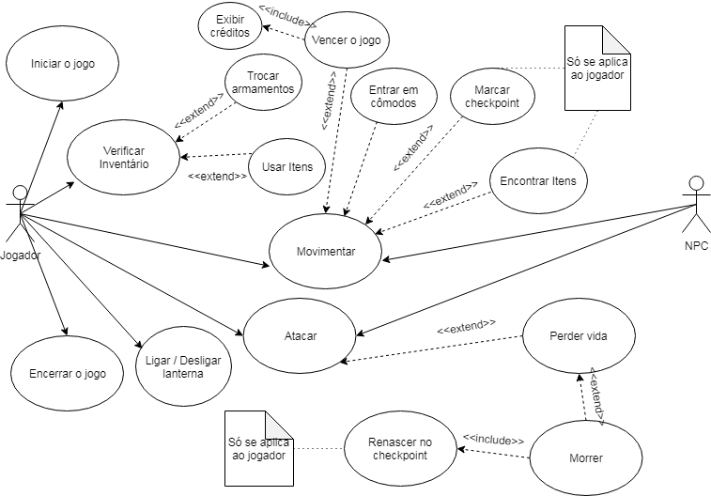

**DIAGRAMA DE CLASSE**

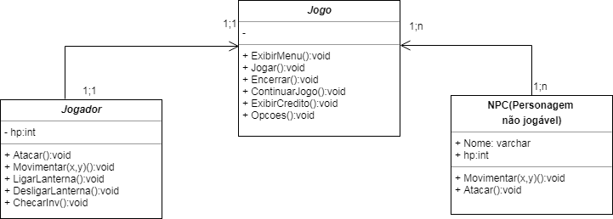

**DOCUMENTAÇÃO DE AMBIENTE**

# **Desenvolvimento**

# **Unity**

Unity é uma Engine desenvolvida pela Unity Technologies, anunciado e lançado pela primeira vez em junho de 2005 na Worldwide Developers Conference da Apple Inc como uma Engine de jogos exclusiva para Mac OS X. partir de 2018, o mecanismo havia sido estendido para suportar mais de 25 plataformas. Pode ser usado para criar jogos de realidade virtual tridimensional, bidimensional e de realidade aumentada, além de simulações e outras experiências.

# **Requisitos**

**OS:** Windows 7 SP1+, 8, 10, 64-bit versions only; macOS 10.12+

**CPU:** Suporte para o conjunto de instruções SSE2.

**GPU:** placa gráfica com recursos DX10 (shader model 4.0).

**Linguagem**

Unity suporta C#, uma linguagem padrão do setor com algumas semelhanças com Java ou C++.

# **Versionamento**

O controle de versionamento é feito através do Git.

Repositório: <https://github.com/Thifany-Nicastro/Sky-Ashes>

# **Homologação**

# **Requisitos**

**OS:** Windows 7 SP1+, 8, 10, 64-bit versions only; macOS 10.12+

**CPU:** Suporte para o conjunto de instruções SSE2.

**GPU:** placa gráfica com recursos DX10 (shader model 4.0).

# **Produção**

O cenário de Produção reflete o comportamento apresentado no cenário de Homologação, com a ressalva de se tratar da máquina dos usuários finais e não da equipe de testes envolvida no desenvolvimento do jogo.

**PLANEJAMENTO DE ENTREGA**

**Primeira entrega (40%)**

**Segunda entrega (80%)**

**Entrega final**

Movimentação do personagem (andar, pular, agachar)

Menu (Iniciar jogo, sair, opções)

Cenário (Completo)

**DOCUMENTAÇÃO DE TESTES**

[Documento de testes - Sky Ashes](https://docs.google.com/spreadsheets/d/1N_3bKxLJQD1ESv1ygjede5rtKzO0R1GUgXop6mgdKEk/edit?usp=sharing)

**SITE**

[**https://skyashes.000webhostapp.com/index.php**](https://skyashes.000webhostapp.com/index.php)

**UNITY ASSETS**

Todos os assets usados são disponibilizados gratuitamente na Unity Store

**Art**

[**Warped Caves**](https://assetstore.unity.com/packages/2d/characters/warped-caves-103250)

[**Pixel Font - Thaleah**](https://assetstore.unity.com/packages/2d/fonts/free-pixel-font-thaleah-140059)

**SFX**

[**Footstep(Snow and Grass)**](https://assetstore.unity.com/packages/audio/sound-fx/footstep-snow-and-grass-90678)

[**FREE Casual Game SFX Pack**](https://assetstore.unity.com/packages/audio/sound-fx/free-casual-game-sfx-pack-54116)

**Ambient sound**

[**Deep In Space**](https://assetstore.unity.com/packages/audio/music/electronic/deep-in-space-88071)

[**Ultra Sci-Fi Game Audio Ambience Pack Vol. 1**](https://assetstore.unity.com/packages/audio/ambient/sci-fi/ultra-sci-fi-game-audio-ambience-pack-vol-1-109536)